1、腾讯微博：http://t.qq.com/yanghui746820/mine坚持解放思想、实事求是、与时俱进、求真务实，一切从实际出发，总结国内成功做法，借鉴国外有益经验，勇于推进理论和实践创新
2、腾讯微博：http://t.qq.com/yanghui746820/mine坚持以人为本，尊重人民主体地位，发挥群众首创精神，紧紧依靠人民推动改革，促进人的全面发展
3、腾讯微博：http://t.qq.com/yanghui746820/mine坚持正确处理改革发展稳定关系，胆子要大、步子要稳，加强顶层设计和摸着石头过河相结合，整体推进和重点突破相促进，提高改革决策科学性，广泛凝聚共识，形成改革合力。
4、腾讯微博：http://t.qq.com/yanghui746820/mine三中全会的《公报》对打破城乡二元结构，促进城乡一体发展规划了非常好的、清晰的蓝图，就是“以工促农、以城带乡、工农互惠、城乡一体的新型工农城乡关系
5、腾讯微博：http://t.qq.com/yanghui746820/mine公报中“促进共同富裕，推动发展成果更多更公平惠及全体人民”听着让人心里踏实。

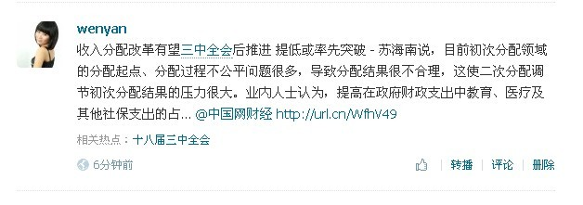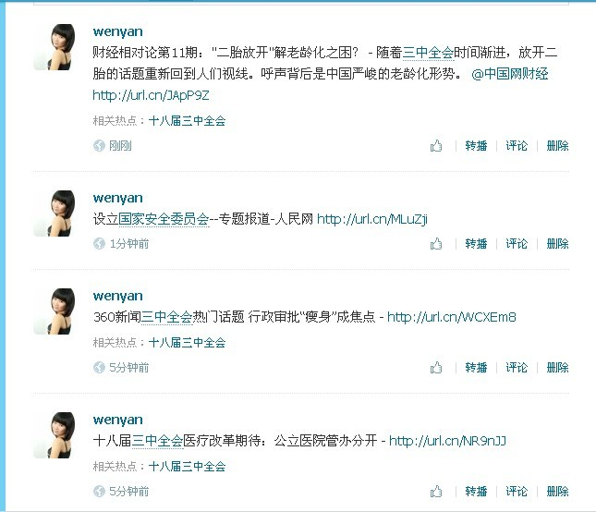

地址百度贴吧 用户名：rx78ex2
1
全面改革方案将决定中国未来的走向，使这个国家经济更为稳健，人民更加富有，政治改革也将得以更为顺利地推进。
http://tieba.baidu.com/p/2701822617
2
当全面建成小康社会的实现之时，中国的面貌必将发生新的历史性变化，中国特色社会主义事业必将呈现出更加广阔的前景。
http://tieba.baidu.com/p/2706699892
3
重视民生需求，让广大农民平等参与现代化进程、共同分享现代化成果。
http://tieba.baidu.com/p/2706706401
4
世界经济增长，中国是主力中的主力！是中流砥柱！中国起来了，才能带动整个世界的经济一起起来，可以说中国为世界作出了不可替代的贡献！
http://tieba.baidu.com/p/2706169829
5
三中全会已经闭幕，新一轮改革的号角已经吹响，在新一届中央领导集体的带领下，中国必将走向更加灿烂的明天
http://tieba.baidu.com/p/2706699892

1、腾讯微博：http://t.qq.com/yanghui746820/mine高举中国特色社会主义伟大旗帜，以邓小平理论、“三个代表”重要思想、科学发展观为指导，团结带领全党全军全国各族人民，坚持稳中求进的工作总基调，着力稳增长、调结构、促改革，沉着应对各种风险挑战
2、腾讯微博：http://t.qq.com/yanghui746820/mine全面推进社会主义经济建设、政治建设、文化建设、社会建设、生态文明建设，全面推进党的建设新的伟大工程，扎实推进党的群众路线教育实践活动，各项工作取得新进展，推动发展成果更多更公平惠及全体人民，实现了贯彻落实党的十八大精神第一年的良好开局
3、腾讯微博：http://t.qq.com/yanghui746820/mine面对新形势新任务，全面建成小康社会，进而建成富强民主文明和谐的社会主义现代化国家、实现中华民族伟大复兴的中国梦，必须在新的历史起点上全面深化改革。
4、腾讯微博：http://t.qq.com/yanghui746820/mine坚持社会主义市场经济改革方向，以促进社会公平正义、增进人民福祉为出发点和落脚点，进一步解放思想、解放和发展社会生产力、解放和增强社会活力，坚决破除各方面体制机制弊端，努力开拓中国特色社会主义事业更加广阔的前景。
5、腾讯微博：http://t.qq.com/yanghui746820/mine必须更加注重改革的系统性、整体性、协同性，加快发展社会主义市场经济、民主政治、先进文化、和谐社会、生态文明，让一切劳动、知识、技术、管理、资本的活力竞相迸发，让一切创造社会财富的源泉充分涌流，让发展成果更多更公平惠及全体人民。

http://weibo.com/u/2858063000/home?wvr=5&sudaref=www.hao123.com#!/u/2858063000/home?topnav=1&wvr=5
1、 深入学习贯彻习近平总书记系列重要讲话精神是新时期理论武装的前提基础
2、 深入学习贯彻习近平总书记系列重要讲话精神是实现十八大战略目标的行动纲领
3、 深入学习贯彻习近平总书记系列重要讲话精神是开展好群众路线教育实践活动的思想政治基础
4、 深入学习贯彻习近平总书记系列重要讲话精神是推进赣南苏区振兴发展的必然要求
5、 “心里装着人民、时刻想着人民、讲话贴近人民、奋斗为了人民”。这就是习近平同志的人民情怀，也是新时期保持党同人民血肉联系的主要内容。

6
这次的三中全会，在很多领域给出了明确的方向，接下来就坐等各种新政策、新规定出台，等着生活改善！
http://tieba.baidu.com/p/2702220676
7
改革永无止境，未来中国的发展路上充满荆棘和挑战，因此我们必须坚信信念，不断推进改革与发展，为实现中国梦提供根本保证。
http://tieba.baidu.com/p/2706244811
8
新的改革，新的机遇！中国的新一轮改革指向一个梦想——中国梦。中国梦，又推动着持久和平、共同繁荣的世界梦。相信中国的美好明天！
http://tieba.baidu.com/p/2705107252
9
希望改革,能促进社会文明进步,人民能安居乐业;改革,不是口号,而是实际的行动.
http://tieba.baidu.com/p/2701871807
10
中国梦，是13亿中国人民共同的梦想。改革，则是实现中国梦的必经之路。
http://tieba.baidu.com/p/2705107252

http://tieba.baidu.com/f?kw=%B4%F3%BD%AD%C2%DB%CC%B3
国家主席习近平同志出席在博鳌论坛开幕大会上演讲时说，“要使全体中国人民都过上美好生活，还需要付出长期不懈的努力。我们将坚持改革开放不动摇，牢牢把握转变经济发展方式这条主线，集中精力把自己的事情办好，不断推进社会主义现代化建设。”
http://p.t.qq.com/mydear.php?pgv_ref=im.perinfo.perinfo.icon&topid=8&dna=0&ct6=0&ct7=0&ct8=0&ct14=0&ct16=6&ct18=0
坚定信心，扎实工作，坚持稳中求进的工作总基调，坚持稳增长、调结构、促改革、保民生，加快转变经济发展方式，加快实施创新驱动发展战略，充分利用有利条件，努力克服不利因素，推动经济继续保持良好发展势头，实现全年经济社会发展预期目标。

http://weibo.com/u/3168853843/home?wvr=5&lf=reg
十八大以来，以习近平同志为总书记的党中央力倡改进作风、密切联系群众，身体力行，率先垂范，为开展党的群众路线教育实践活动树立了榜样。牢牢把握作风建设这个主要任务，认真严格要求，才能真正实现自我净化、自我完善、自我革新、自我提高。在态度上，要以整风精神开展批评和自我批评，抛开面子、动真碰硬、触动灵魂。在步骤上，要坚持领导带头，力争认识高一层、学习深一步、实践先一着、剖析解决突出问题好一筹。在方法上，要注重建立长效机制，制定新的制度、完善已有制度，经常抓、长期抓。力戒形式主义，做到“不虚”；解决突出问题，做到“不空”；紧紧围绕主旨，做到“不偏”，就能取得实效、获得长效。

http://t.sohu.com/home
改革开放进行了30多年，在新一届中央领导的带领下，取得了巨大成就，尤其是在经济上，一举改变了中国的面貌，中国的经济和社会发展地更好，使之成为世界经济大国。

http://t.sohu.com/home
全会充分肯定党的十八大以来中央政治局的工作。一致以为，面对十分复杂的国际形式和艰巨繁重的国内改革发展稳定任务，中央政治局全面贯彻党的十八大和十八届一中、二中全会精神，高举中国特色社会主义伟大旗帜，以邓小平理论、“三个代表”重要思想、科学发展观为指导，团结带领全党全军全国各族人民，坚持稳中求进的工作总基调，着力稳增长、调结构、促改革，沉着应对各种风险挑战，全面推进社会主义经济建设、政治建设、文化建设、社会建设、生态文明建设，全面推进党的建设新的伟大工程，扎实推进党的群众路线教育实践活动，各项工作取得新进展，推动发展成果更多的更公平惠及全体人民，实现了贯彻落实党的十八大精神第一年的良好开局。

http://weibo.com/u/3901805669/home?wvr=5&lf=reg


爱99蓝天
维护核心利益，坚持我国主权，习主席的讲话坚定了我们的信心，支持！

http://weibo.com/u/3901805669/home?wvr=5&lf=reg

爱99蓝天
三中全会全面推进各领域的改革，中国必将步入一个全新的舞台！拭目以待！但愿国家兴旺，惩腐败扬正气，百姓安居乐业，实现真正和谐。

http://weibo.com/u/3901805669/home?wvr=5&lf=reg
爱99蓝天
对于目前改革的情况很满意 希望政府能让我们看到更多事实。

http://t.163.com/7573863116#f=topnav


爱99蓝天
期待权力更透明、反腐更彻底、法治更进步。相信政府。

http://t.163.com/7573863116#f=topnav

4分钟前进入详情页爱99蓝天
改革必须坚持以人为本，尊重人民主体地位，发挥群众首创精神，紧紧依靠人民推动改革，促进人的全面发展。

http://t.qq.com/jojoniejing/mine
1、会议成果体现了中国领导人坚持改革的勇气和决心，相信中国的改革一定会成功，中国将继续保持较快增长速度。
2、国际社会对此次会议给予高度关注和积极评价，外国专家学者等在接受本报记者采访时纷纷表示，中共十八届三中全会意义重大，为中国经济转型、改革深入发展指引明确的方向。
3、把权力关进制度的笼子里，形成不敢腐的惩戒机制、不能腐的防范机制、不易腐的保障机制。使反腐倡廉建设真正做到“常”、“长”二字，反腐倡廉常抓不懈，拒腐防变警钟长鸣。
4、期盼在十八届三中全会后领导干部按照“照镜子、正衣冠、洗洗澡、治治病”的总要求，以整风精神对作风之弊、行为之垢来一次大排查、大检修、大扫除。
5、期盼反贪腐、树新风贯彻出实效。习总书记曾深刻指出：“我们一定要牢记“奢靡之始，危亡之渐”的古训”。
http://t.qq.com/aiyaya1691/mine

